**Лабораторна робота №2**

# *Перевантаження операцій*

**Мета.** Одержати практичні навички створення абстрактних типів даних і перевантаження операцій у мові С++.

1. Додати в клас для роботи з двовимірним масивом дійсних чисел:
   * Перевантаження:
     + операції ++ (--): одночасно збільшує (зменшує) значення всіх елементів масиву на 1;
     + констант true і false: звернення до екземпляра класу дає значення true, якщо кожний рядок масиву упорядоченна за збільшенням, інакше false.
     + операції *: дозволяючої помножити два масиви відповідних размерностей.
     + перетворення класу масив в східчастий масив (і навпаки).

**Хід роботи :**

Реалізація на C#:

using System;

using System.Collections.Generic;

namespace ООП_2._1

{

class Program

{

class Product

{

public int n;

public int m;

public double[,] DoubleArray;

public Product() { }

Random rand = new Random();

public Product(int a, int k)

{

n = a;

m = k;

DoubleArray = new double[n, m];

for (int i = 0; i < n; i++)

{

for (int j = 0; j < m; j++)

{

DoubleArray[i, j] = rand.Next(100);

}

}

}

public static Product operator ++ (Product a)

{

for (int i = 0; i < a.n; i++)

{

for (int j = 0; j < a.m; j++)

{

a.DoubleArray[i, j] +=1;

}

}

return a;

}

public static bool operator !(Product a)

{

int k = 0;

for (int i = 0; i < a.n; i++)

{

for (int j = 0; j < a.m-1; j++)

{

if (a.DoubleArray[i,j] > a.DoubleArray[i,j + 1]) k++;

}

}

if (k != 0) return true;

else return false;

}

public static Product operator *(Product a, Product b)

{

Product result = new Product(a.n, a.m);

if (a.n == b.n && a.m == b.m)

{

for (int i = 0; i < a.n; i++)

{

for (int j = 0; j < a.m; j++)

{

result.DoubleArray[i, j] = a.DoubleArray[i, j] * b.DoubleArray[i, j];

}

}

}

return result;

}

public static Product operator --(Product a)

{

for (int i = 0; i < a.n; i++)

{

for (int j = 0; j < a.m; j++)

{

a.DoubleArray[i, j] -= 1;

}

}

return a;

}

public Product(Product a)

{

n = a.n;

m = a.m;

DoubleArray = a.DoubleArray;

}

~Product()

{

Console.WriteLine("Vyzvano destructor");

}

public void CinMass()

{

for (int i = 0; i < n; i++)

{

for (int j = 0; j < m; j++)

{

Console.Write( "Element " + i + " "+ j + " = ");

DoubleArray[i,j] = Convert.ToDouble(Console.ReadLine());

}

Console.WriteLine("\n");

}

Console.WriteLine("\n");

}

public void Show()

{

for (int i = 0; i < n; i++)

{

for (int j = 0; j < m; j++)

{

Console.Write(Convert.ToString(DoubleArray[i, j]));

Console.Write("\t");

}

Console.WriteLine("\n");

}

Console.WriteLine("\n");

}

public void Show(int k)

{

List<double> list = new List<double>();

for (int i = 0; i < n; i++)

{

for (int j = 0; j < m; j++)

{

list.Add(DoubleArray[i, j]);

}

}

k = 0;

int z = 1;

for (int i = 0; i < n; i++)

{

if (z < n) z++;

else break;

for (int j = 0; j < z; j++)

{

Console.Write(Convert.ToString(list));

Console.Write("\t");

}

Console.Write("\n");

}

}

public void DobutokScal(int sc)

{

for (int i = 0; i < n; i++)

{

for (int j = 0; j < m; j++)

{

DoubleArray[i,j] *= sc;

}

}

Console.WriteLine("\n");

}

public void KlElem()

{

Console.WriteLine("Kl. elem = " + n * m);

}

public void Menu()

{

bool t = false;

int d;

while (t != true)

{

Console.WriteLine("1 - vvod arr");

Console.WriteLine("2 - vyvid arr");

Console.WriteLine("3 - domnozhennya na scalyar");

Console.WriteLine("4 - kl elem arr");

Console.WriteLine("5 - ++");

Console.WriteLine("6 - --");

Console.WriteLine("0 - exit");

d = Convert.ToInt32(Console.ReadLine());

if(d==1){ CinMass();}

else if(d==2){ Show();}

else if(d==3)

{

Console.WriteLine("Vvedit scalyar \n");

int sc;

sc = Convert.ToInt32(Console.ReadLine());

DobutokScal(sc);

}

else if(d==4) { KlElem();}

else if(d==0) { t = true; }

else

{

Console.WriteLine("\n ERROR - zrobit vybir\n");

}

}

}

}

public static void Menu()

{

Product a = new Product(2, 3);

bool t = false;

int d;

while (t != true)

{

Console.WriteLine("1 - vvod arr");

Console.WriteLine("2 - vyvid arr");

Console.WriteLine("3 - domnozhennya na scalyar");

Console.WriteLine("4 - kl elem arr");

Console.WriteLine("5 - ++");

Console.WriteLine("6 - --");

Console.WriteLine("7 - *");

Console.WriteLine("8 - perev na vporyadkovanist");

Console.WriteLine("0 - exit");

d = Convert.ToInt32(Console.ReadLine());

if (d == 1) { a.CinMass(); }

else if (d == 2) { a.Show(); }

else if (d == 3)

{

Console.WriteLine("Vvedit scalyar \n");

int sc;

sc = Convert.ToInt32(Console.ReadLine());

a.DobutokScal(sc);

}

else if (d == 4) { a.KlElem(); }

else if (d == 5) { a++; Console.WriteLine("\n"); a.Show(); }

else if (d == 6) { a--; Console.WriteLine("\n"); a.Show(); }

else if (d == 7)

{

a.Show();

Console.WriteLine("____________*___________\n");

Product b = new Product(2, 3);

b.Show();

a = a*b;

Console.WriteLine(" || \n");

a.Show();

}

else if (d == 8)

{

if(!a)

{

Console.WriteLine("\nNe vporyad\n");

}

else Console.WriteLine("\nVporyad\n");

}

else if (d == 9) { a.Show(0); }

else if (d == 0) { t = true; }

else

{

Console.WriteLine("\n ERROR - zrobit vybir\n");

}

}

}

static void Main(string[] args)

{

Menu();

}

}

}

Реалізація на C++:

#include "iostream"

#include <cstdlib>

#include <ctime>

using namespace std;

class Product

{

public:

int n,m;

double** DoubleArray;

operator bool()

{

int k = 0;

for (int i = 0; i < this->n; i++)

{

for (int j = 0; j < this->m; j++)

{

if (this->DoubleArray[i][j] > DoubleArray[i][j + 1])k++;

}

cout << "\n";

}

if ( k != 0) return 0;

else return 1 ;

}

bool operator ==(const Product& pr)

{

int k = 0;

for (int i = 0; i < this->n; i++)

{

for (int j = 0; j < this->m; j++)

{

if(this->DoubleArray[i][j] != pr.DoubleArray[i][j])k++;

}

}

if (k == 0) return true;

else return false;

}

Product()

{

cout << "Vizvano konstructor bez parametriv " << endl;

}//конструктор без параметра

Product(int a, int b)

{

n = a;

m = b;

srand(time(NULL));

cout << "Vizvano konstructor z parametrami " << endl;

DoubleArray = new double* [n];

for (int i = 0; i < n; i++)

{

DoubleArray[i] = new double[m];

}

for (int i = 0; i < n; i++)

{

for (int j = 0; j < m; j++)

{

DoubleArray[i][j]=rand();

}

cout << "\n";

}

} //конструктор з параметром

Product(Product& copy) // конструктор копіювання

{

cout << "Vizvano konstructor kopirait " << endl;

}

~Product()

{

cout << "Vizvano destruktor "<< endl;

for (int i = 0; i < m ; i++)

{

delete[] DoubleArray[i]; //Видалення підмасивів

}

delete[] DoubleArray;

}// деструктор

void CinMass()

{

for (int i = 0; i < n; i++)

{

for (int j = 0; j < m; j++)

{

cout << "Element " << i << " " << j<<" = ";

cin>>DoubleArray[i][j];

}

cout << "\n";

}

cout << "\n";

}

void Show()

{

for (int i = 0; i < n; i++)

{

for (int j = 0; j < m; j++)

{

cout << DoubleArray[i][j]<<"\t";

}

cout << "\n";

}

cout << "\n";

}

void SortStolb()

{

int x = 0;

for (int k = 0; k < n; k++)

{

for (int i = m - 1; i > x; i--)

{

for (int j = m - 1; j > x; j--) {

if (DoubleArray[k][j] < DoubleArray[k][j - 1]) {

double tmp = DoubleArray[k][j];

DoubleArray[k][j] = DoubleArray[k][j - 1];

DoubleArray[k][j - 1] = tmp;

cout << "elem " << j << "swap elem " << j + 1 << "\n";

}

}

x++;

}

}

cout << "\n";

}

void DobutokScal(int sc)

{

for (int i = 0; i < n; i++)

{

for (int j = 0; j < m; j++)

{

DoubleArray[i][j] *= sc;

}

}

cout << "\n";

}

void KlElem()

{

cout <<"Kl. elem = "<< n * m<<"\n";

}

void Menu()

{

bool t = false;

int d;

while (t != true)

{

cout << "1 - vvod arr\n";

cout << "2 - vyvid arr\n";

cout << "3 - domnozhennya na scalyar\n";

cout << "4 - kl elem arr\n";

cout << "5 - ++\n";

cout << "6 - --\n";

cout << "7 - *\n";

cout << "0 - exit\n";

cin >> d;

switch (d)

{

case 1: {CinMass(); break; }

case 2: {Show(); break; }

case 3: {

cout << "Vvedit scalyar \n";

int sc;

cin >> sc;

DobutokScal(sc);

break; }

case 4: {KlElem(); break; }

case 5: { ++*this; break; }

case 6:

{

--* this; break;

break; }

case 0: {t = true; break; }

default:

{

cout << "\n ERROR - zrobit vybir\n";

}

}

}

}

Product& operator++()

{

for (int i = 0; i < m ;i++)

{

for (int j = 0; j < n; j++)

{

this->DoubleArray[j][i]+=1;

}

}

return *this;

}

Product& operator--()

{

for (int i = 0; i < m; i++)

{

for (int j = 0; j < n; j++)

{

this->DoubleArray[j][i]--;

}

}

return *this;

}

};

Product operator *(Product a1, Product a2)

{

Product a(a1.n,a1.m);

if (a1.m == a2.m && a1.n == a2.n)

{

for (int i = 0; i < a1.n; i++)

{

for (int j = 0; j < a1.m; j++)

{

a.DoubleArray[i][j]= a1.DoubleArray[i][j] * a2.DoubleArray[i][j];

}

}

}

a.Show();

return a;

}

int main()

{

Product a1(3,2);

Product a(3,2); //З умовою

Product b; // без умови

Product c(a); // к,опіювання

//a.Menu();

bool t = false;

while (t != true)

{

cout << "1 - vuvid \n";

cout << "2 - ++\n";

cout << "3 - --\n";

cout << "4 - *\n";

cout << "5 - vvid \n";

cout << "6 - perev na rivn 2 obj \n";

cout << "7 - perev na vporyadkovanisc \n";

cout << "0 - exit\n";

int d;

cin >> d;

switch (d)

{

case 7:

{

if (a)cout << "\nvporyadkovanyii\n";

else cout << "\n ne vporyedkovanyii\n";

break;

}

case 6 :

{

Product pr(3, 2);

if (a == pr) cout << "\nrivni\n";

else cout << "\nne rivni\n"; break;

}

case 5:

{

a1.CinMass();

break;

}

case 4:

{

a1.Show();

cout << "*******************\n";

a.Show();

Product c(3,2);

c = a * a1;

// b.Show();

break;

}

case 1:

{

a.Show(); break;

}

case 2:

{

++a;

a.Show(); break;

}

case 3:

{

--a;

a.Show(); break;

}

case 0:

{

t = true;

}

default:

{

cout << "\n ERROR - zrobit vybir\n";

}

}

}

}

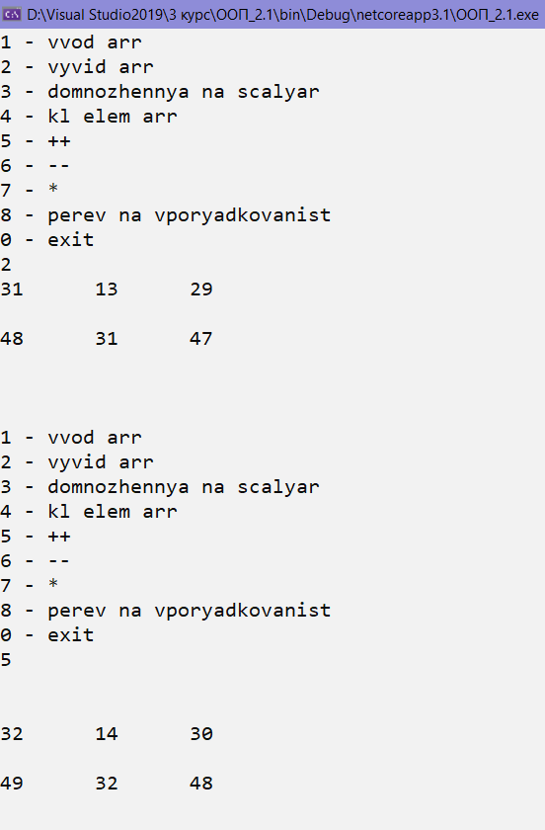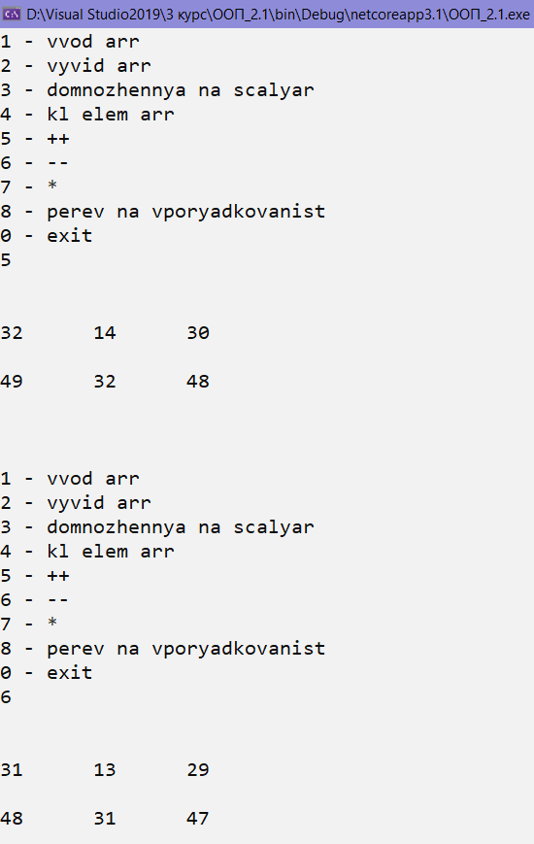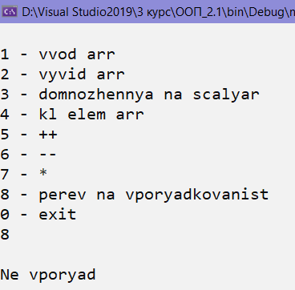

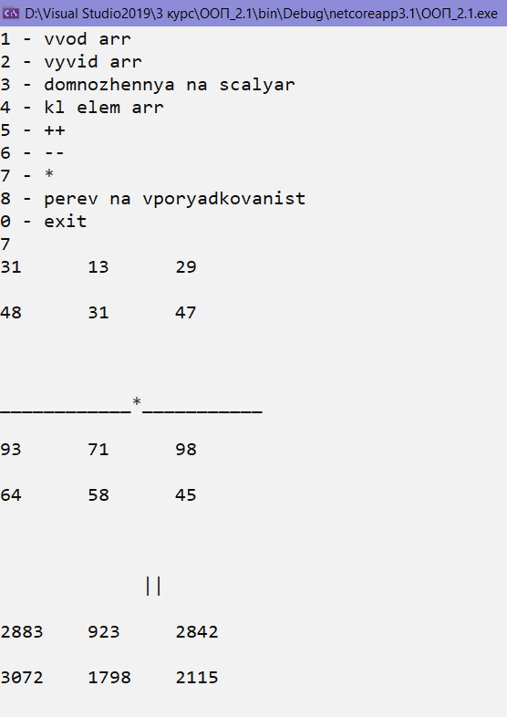

Висновок: На цій лабораторній роботі я навчався перевантажувати операції в мові програмування C++ та C#.